1.pielikums

SPORTA KLUBA DALĪBNIEKU PIETEIKUMS

Trešais Latvijas čempionāts atlētiskajā vingrošanā
2017.g.27.maijā, Cīņas sporta klubā „Ferrum” Cēsu novads, Cēsis Kr. Valdemāra 13 (2. stāva zālē)
Nr. | Vārds, Uzvārds | Dzimšanas datums,  mēnesis, gads | Vecuma kategorija  (augošā secībā) | Ārsta paraksts

► Sacensību dalībnieku pieteikums jānosūta sacensību organizatoram līdz 21.05.2017.
Sastādīja :_______________________________
Vārds, uzvārds
Tālr. ___________________________________

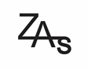
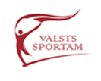
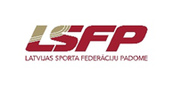
Sporta kluba vadītājs______________________